Guía de aprendizaje
Nombre del Estudiante |  |  |  |  | Curso: 3 año A
Nombre del Estudiante |  |  |  |  | Semana 13  Del 29 de junio  al 03 de julio
Nivel: 1 | “Entorno y creencias” | Habilidad |  | modelar
O.A.(s): | Crear trabajos de arte con un propósito expresivo personal y basados en la observación del: › entorno natural: animales, plantas y fenómenos naturales.
Objetivo de la clase | Modelar insecto, demostrando disposición a desarrollar su creatividad.
Contenido: | Insectos, formas, texturas, colores.
Docente: | Elizabeth Abarca Correa  Elizabeth.abarca@colegio-patriciomekis.cl |  | Asignatura: |  | Artes visuales
Queridos alumnos y alumnas esta semana trabajaremos con la observación.
Observa los siguientes insectos.
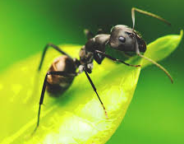
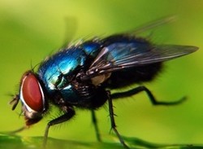
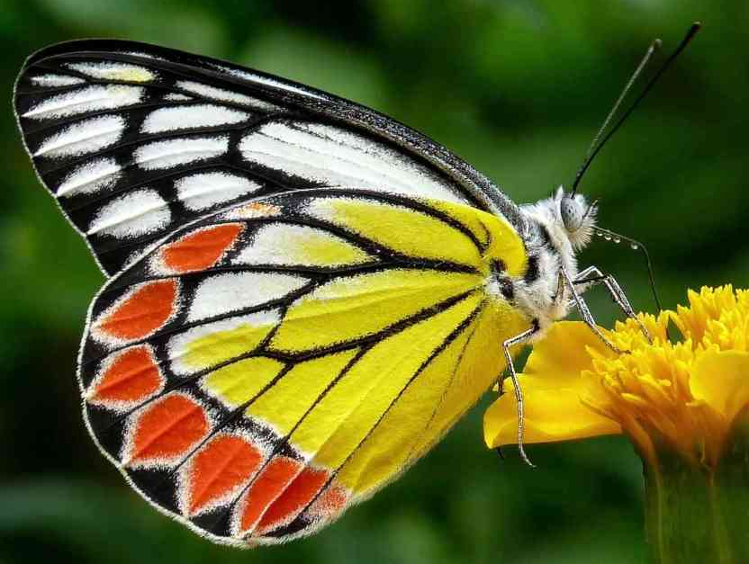
Observa y comenta los colores, formas y texturas de estos insectos.
Luego, modela un insecto con materiales como: plasticina, greda, masa en frío.
Para esta actividad debes poner atención a los detalles, trata de modelar el insecto con la mayor cantidad de detalles posibles. Si puedes busca insectos y obsérvalos.
Toma foto del insecto y envíamela por WhatsApp.


¡Hemos terminado por esta semana!

